- 现在目录下有一个参考项目（D:\AI\TZM-project\Reference），参考项目仅用于参考，我需要以它为模板，重新创建一个新项目，有些内容可能需要不定期的调用参考。新项目你需要初始化一个新的git仓库，远程的推送地址也需要重新创建，远程仓库后续我会发给你。
- 新项目，采用简体中文设计（不需要繁体中文），新项目的架构，我是打算把项目部署在云端服务器的，手机和电脑通过安装APP或者网页端浏览并且管理，（设计阶段先把调试页面和数据库部署在本地电脑上，然后所有的数据要能有有效的导入导出和备份迁移，我现在是用的其他项目管理软件，这个项目完工以后，我会把大批量数据从其他软件导入，本项目自己也要完善数据备份和导入导出功能，数据备份可以用数据备份的格式，但是同时也要有完善的excel导入导出备份功能）
- 你可以把旧项目的UI，布局，特效，设置页，先全部参考照搬，后续再重新做调整。新项目是用于工程管理的，我们主要做分包的单位，需要有个项目管理的页面、财务管理页面、我们下包的施工班组管理页面、给我们供材料的材料供货商管理页面、给我们供零星供货商管理页面、并且支持附件上传和管理。
- 每个项目管理页面，我给你一个参考图片，下面是所有项目管理页面的明细，你可以视情况在增减和调整内容和布局（布局排版可以优化），然后所有的数据都是可以联动的，可以自动计算的（比如每个项目总览中的应收款、已收款、未收款、付款比例、已开发票、未开发票、都是通过下方输入每一条数据以后，自动计算得出），当然这个参考的项目页面，非常的不完善，你可以参考他的内容，但是UI和其他，你重新调整规划设计、包括还需要新增图标展示的内容，可以让项目信息更加一目了然。
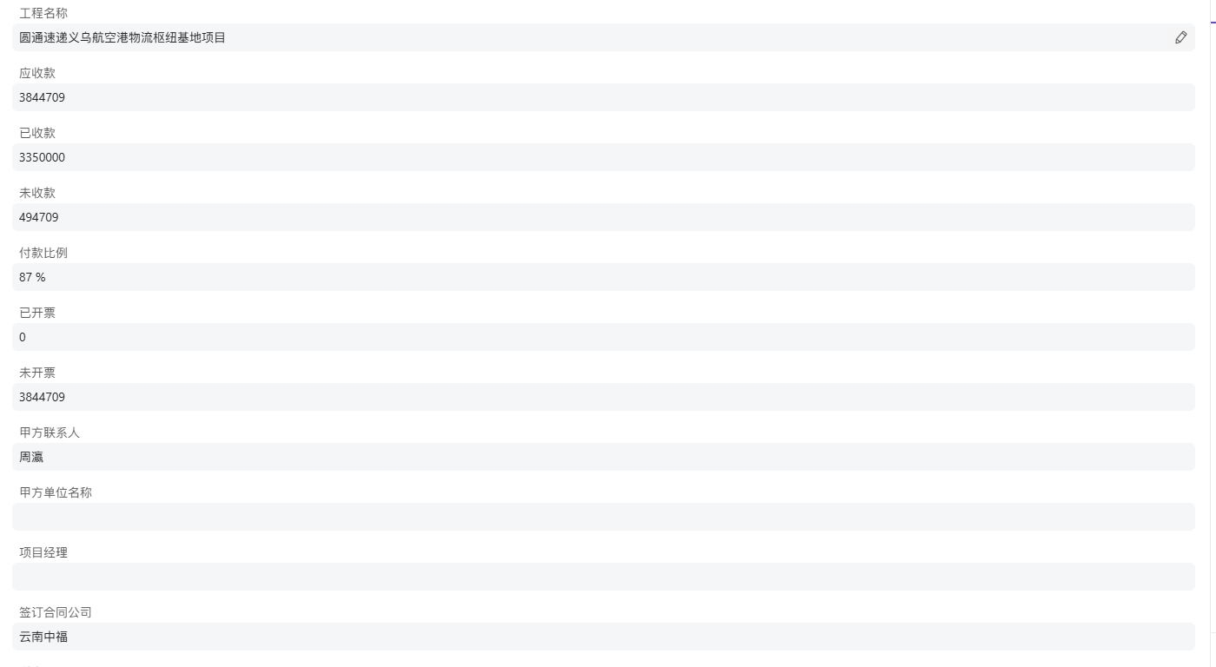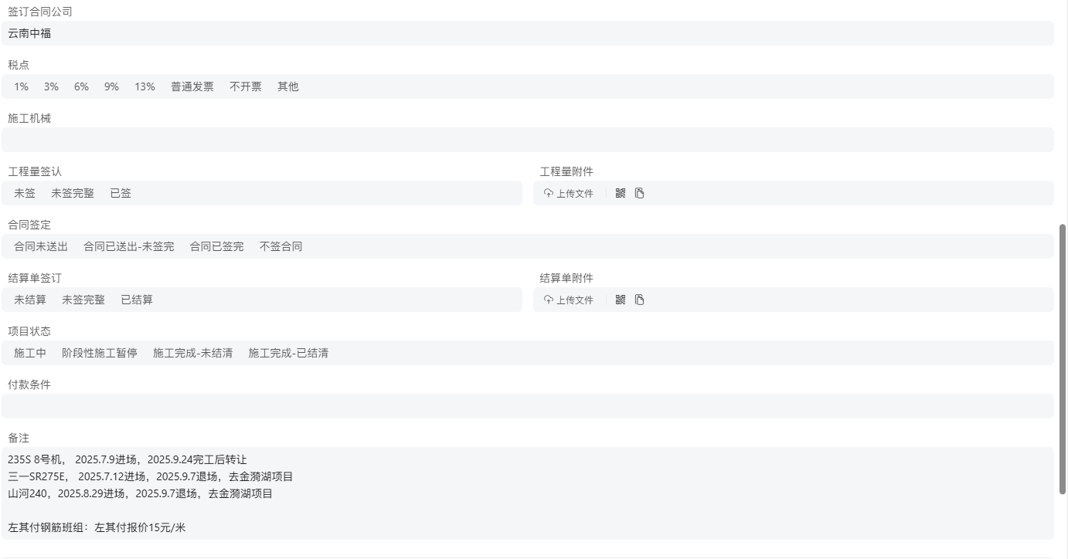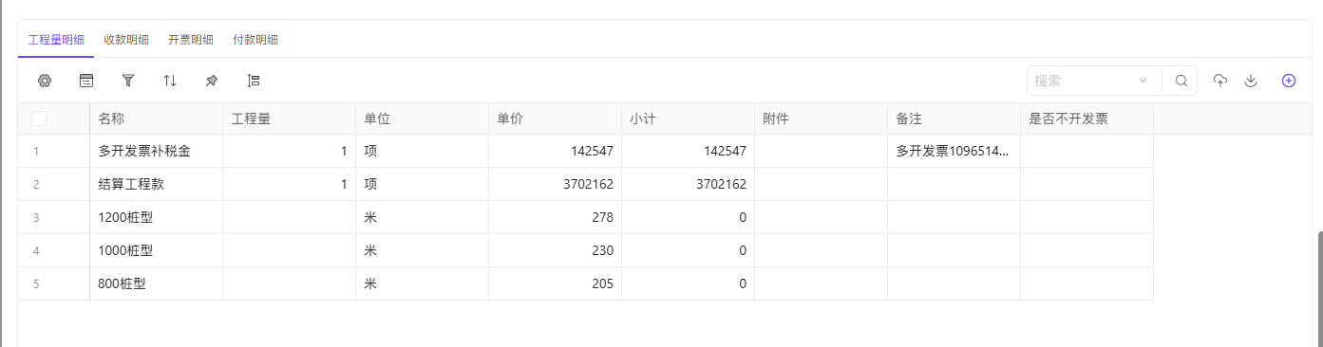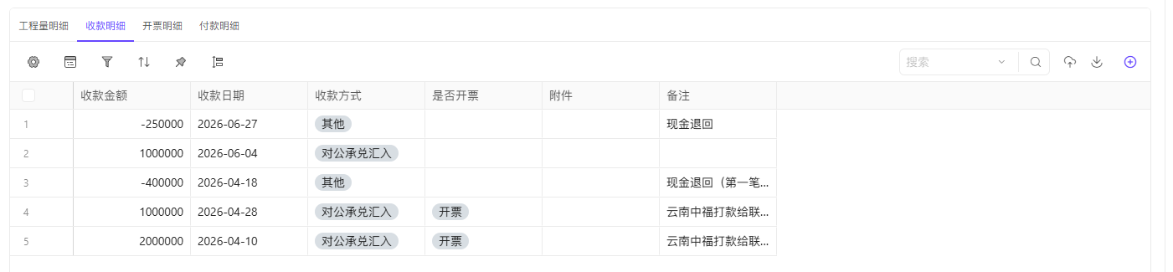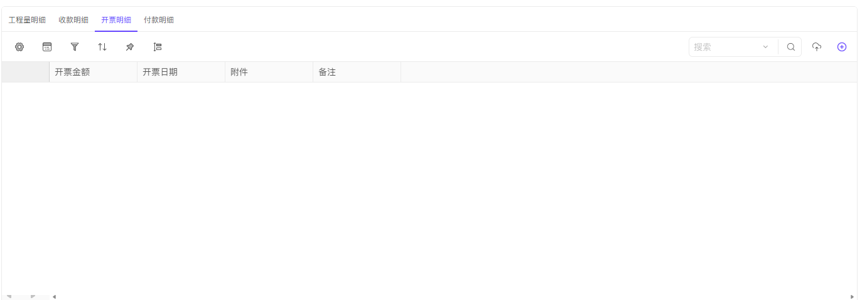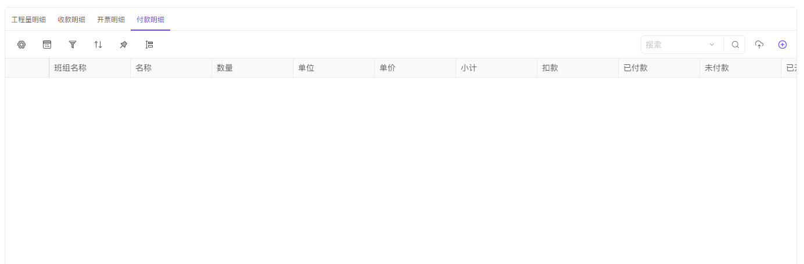

- 财务管理页面、我们下包的施工班组管理页面、给我们供材料的材料供货商管理页面、给我们供零星供货商管理页面，你也参考上面项目管理页面的内和布局制作
- 然后所有的项目管理的页面、财务管理页面、我们下包的施工班组管理页面、给我们供材料的材料供货商管理页面、给我们供零星供货商管理页面，数据要全面打通。也就是我既可以按照项目为单位进行总管理，又可以在其他页面也能全面统筹看到对应的数据。比如同一个施工班组，参与了我们多个项目，我能在施工班组页面一眼就看清他每个项目的施工情况，每个项目的工程量和单价，以及每个项目的收付款情况，也可以总览班组的情况。
- 项目管理的页面、你可以把项目按照当前状态都归类一下，比如预备施工中、施工中、停工中、已完成、已归档（收款完成），具体你自己再归纳总结一下，然后分类的名称你也自己调整一下。
- 新开发的这个项目软件，我是要电脑端和手机端双端使用的。

